1. Mažiausiai 95 % optiškai gryno (R)-2-acetamido-N-benzil-3-metoksipropionamido (I) gamybos būdas, apimantis sekančias pakopas:
(a) 2-acetamido-N-benzil-3-metoksipropionamido (II) išskyrimą į (R)-2-acetamido-N-benzil-3-metoksipropionamidą (I) ir (S)-2-acetamido-N-benzil-3-metoksipropionamidą (III);
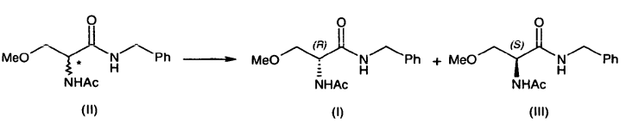
(b) taip gauto (S)-2-acetamido-N-benzil-3-metoksipropionamido (III) racemizaciją į 2-acetamido-N-benzil-3-metoksipropionamidą (II); ir
(c) tolesnį minėto 2-acetamido-N-benzil-3-metoksipropionamido (II) išskaidymą į formulės (I) junginį ir formulės (III) junginį
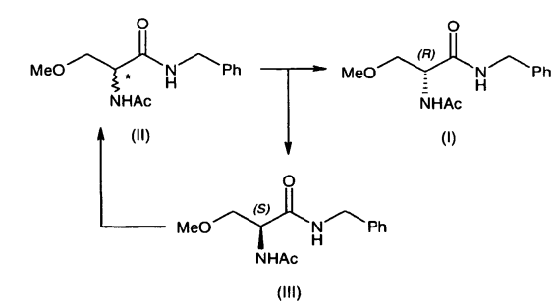

2. Būdas pagal 1 punktą, b e s i s k i r i a n t i s tuo, kad atskyrimas yra vykdomas chiraliniu chromatografiniu atskyrimu, naudojant chiralinę stacionarią fazę (CSP) ir mobilią fazę.

3. Būdas pagal 2 punktą, b e s i s k i r i a n t i s tuo, kad chiralinis chromatografinis atskyrimas yra vykdomas daugine kolonėline chromatografija (MCC).

4. Būdas pagal 2 punktą, b e s i s k i r i a n t i s tuo, kad chiralinė stacionari fazė (CSP) yra polisacharido chiralinis selektorius padengtas arba imobilizuotas ant silicio pagrindo.

5. Būdas pagal 4 punktą, b e s i s k i r i a n t i s tuo, kad polisacharido chiralinis selektorius yra parinktas iš celiuliozės tris(4-metilbenzoato), celiuliozės tribenzoato, amilozės tris(3,5-dimetilfenilkarbamato) celiuliozės tris(3,5-dimetilfenilkarbamato), celiuliozės tris(4-metilfenilkarbamato) celiuliozės tris(3,5-dimetilfenilkarbamato), amilozės tris [(S)-α-metilbenzilkarbamato] ir celiuliozės tris(3-chlor-4-metilfenilkarbamato).

6. Būdas pagal bet kurį 2-5 punktą, b e s i s k i r i a n t i s tuo, kad mobili fazė yra parinkta iš heptano, heksano, metanolio, etanolio, izopropanolio, n-propanolio, acetonitrilo, izopropilo acetato, etilo acetato, dichlormetano, chloroformo, metil-t-butileterio ir jų mišinių.

7. Būdas pagal 6 punktą, b e s i s k i r i a n t i s tuo, kad mobili fazė yra etilo acetato ir metanolio arba acetonitrilo mišinys.

8. Būdas pagal bet kurį ankstesnį punktą, b e s i s k i r i a n t i s tuo, kad racemizacija yra vykdoma reaguojant (S)-2-acetamido-N-benzil-3-metoksipropionamidui (III) su baze, parinkta iš natrio metoksido, kalio hidroksido, natrio hidroksido, kalio karbonato, natrio karbonato, trietilamino, 1,8-diazabiciklo[5.4.0]undec-7-eno ir stiprios arba silpnos bazinės anijonų mainų dervos.

9. Būdas pagal 8 punktą, b e s i s k i r i a n t i s tuo, kad bazė yra parinkta iš natrio metoksido, kalio hidroksido, natrio hidroksido, kalio karbonato ir natrio karbonato.

10. Būdas pagal 8 punktą, kuris yra vykdomas tarp 20 ir 80 ºC temperatūroje.

11. Būdas pagal 8 punktą, kuris yra vykdomas tirpiklyje, parinktame iš metanolio, etanolio, tetrahidrofurano, 2-metil-tetrahidrofurano ir acetonitrilo.

12. Būdas pagal 1 punktą, b e s i s k i r i a n t i s tuo, kad 2-acetamido-N-benzil-3-metoksipropionamidas (II) yra gaminamas pagal sekančias pakopas:
(i) reaguojant (VIa) formulės junginiui
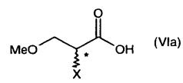
kur X yra pasišalinanti grupė, su alkilhalogenformiatu, dalyvaujant bazei ir benzilaminui, kad būtų gautas formulės (V) junginys, kur X yra kaip apibrėžta junginiui (VIa)
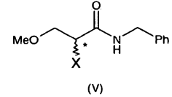
(ii) atliekant formulės (V) junginio amonolizę, kad būtų gautas formulės (IV) junginys
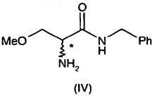
(iii) acetilinant minėtą formulės (IV) junginį su acto rūgšties anhidridu tirpiklyje, kad būtų gautas formulės (II) junginys;
(iv) išskiriant formulės (II) junginį.

13. Būdas pagal 12 punktą, b e s i s k i r i a n t i s tuo, kad formulės (VIIIa) junginys, kur X yra pasišalinančioji grupė ir R yra C₁₋₁₀alkilas, yra sudaromas in situ (i) pakopoje prieš reakciją su benzilaminu
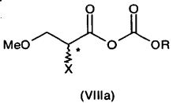

14. Būdas pagal 12 arba 13 punktą, b e s i s k i r i a n t i s tuo, kad X yra halogenas, geriau bromas.

15. Būdas pagal bet kurį 12-14 punktą, b e s i s k i r i a n t i s tuo, kad formulės (VIa) junginys yra sukuriamas in situ reaguojant 2,3-dibrometilpropionatui (VIIa) arba 2,3-dibrommetilpropionatui (VIIb) su natrio metoksidu metanolyje, esant žemesnei negu 10 ºC temperatūrai.

16. Būdas pagal bet kurį 12-15 punktą, b e s i s k i r i a n t i s tuo, kad (ii) pakopa yra vykdoma su vandeninio amoniako tirpalo pertekliumi, dalyvaujant metanoliui.

17. Būdas pagal bet kurį 12-16 punktą, b e s i s k i r i a n t i s tuo, kad (iii) pakopa yra vykdoma 50-70 ºC temperatūros intervale.

18. Iš esmės optiškai gryno (R)-2-acetamido-N-benzil-3-metoksipropionamido (I) gamybos būdas, apimantis sekančias pakopas:
(i) reagavimą 2,3-dibrometilpropionato (VIIa) arba 2,3-dibrommetilpropionato (VIIb)
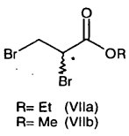
su natrio metoksidu metanolyje, dalyvaujant alkilchlorformiatui po benzilamino, kad gautų 2-brom-N-benzil-3-metoksipropionamidą (Va)
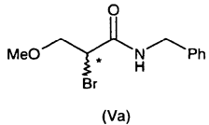
(ii) reagavimą minėto (Va) formulės junginio su vandeniniu amoniako tirpalu, kad gautų 2-amino-N-benzil-3-metoksipropionamidą (IV)
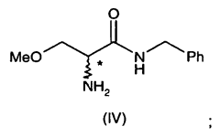
(iii) acetilinimą minėto (IV) formulės junginio acto rūgšties anhidridu tirpiklyje, kad gautų 2-acetamino-N-benzil-3-metoksipropionamidą (II)
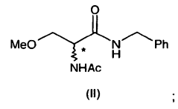
(iv) išskyrimą minėto (II) formulės junginio;
(v) išskaidymą minėto 2-acetamino-N-benzil-3-metoksipropionamido (II) į (R)-2-acetamino-N-benzil-3-metoksipropionamidą (I) ir (S) 2-acetamino-N-benzil-3-metoksipropionamidą (III).
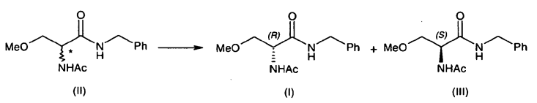
(vi) taip gauto (S)-2-acetamino-N-benzil-3-metoksipropionamido (III) racemizaciją į 2-acetamino-N-benzil-3-metoksipropionamidą (II); ir
(vii) tolimesnį minėto 2-acetamino-N-benzil-3-metoksipropionamido (II) išskaidymą į formulės (I) junginį ir formulės (III) junginį.
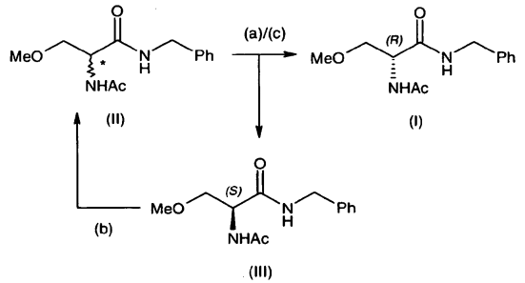

19. Būdas pagal 1 punktą, b e s i s k i r i a n t i s tuo, kad 2-acetamino-N-benzil-3-metoksipropionamidas (II)
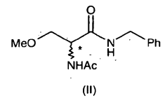
yra gaminamas pagal sekančias pakopas:
(i) O-metil-D,L-serino (X) acetilinimą
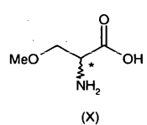
kad gautų 2-acetamido-3-metoksipropionatą (IX)
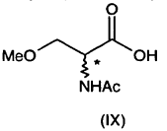
(ii) reagavimą minėto 2-acetamido-3-metoksipropionato (IX) su benzilaminu, kad gautų 2-acetamino-N-benzil-3-metoksipropionamidą (II);
(iii) išskyrimą (II) formulės junginio.

20. Būdas pagal 19 punktą, b e s i s k i r i a n t i s tuo, kad (i) pakopa yra vykdoma dalyvaujant acto rūgšties anhidridui, tirpiklyje, parinktame iš grupės, susidedančios iš acto rūgšties, tolueno, tetrahidrofurano, 2-metil-tetrahidrofurano, izobutilacetato, dichlormetano, vandens arba jų mišinio.

21. Būdas pagal 19 punktą, b e s i s k i r i a n t i s tuo, kad (ii) pakopa yra vykdoma dalyvaujant katalizatoriui, parinktam iš grupės, susidedančios iš boro rūgšties, fenilborono rūgšties, 3,4,5-trifluorfenilborono rūgšties, 2-(N,N-di-izopropilaminometil)fenilborono rūgšties ir 2-(N,N-di-metilaminometil)fenilborono rūgšties.

22. Būdas pagal 19 punktą, b e s i s k i r i a n t i s tuo, kad (ii) pakopa yra vykdoma dalyvaujant dicikloheksil- (DCC) arba diizopropilkarbodiimidui (DIC) tirpiklyje, parinktame iš grupės, susidedančios iš tetrahidrofurano, atilo acetato ir dichlormetano.

23. Būdas pagal bet kurį 19, 21 ir 22 punktą, b e s i s k i r i a n t i s tuo, kad (ii) pakopa yra vykdoma prie tirpiklio, parinkto iš grupės, susidedančios iš tolueno, N-metilpirolidono, ir jų mišinių, tetrahidrofurano, 2-metil-tetrahidrofurano, ciklopentilmetileterio, di-n-butileterio ir fluorbenzeno, flegmos temperatūros.

